Кроссворд «Имидж»
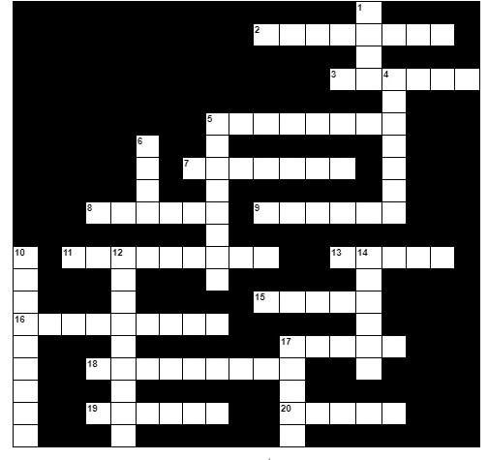
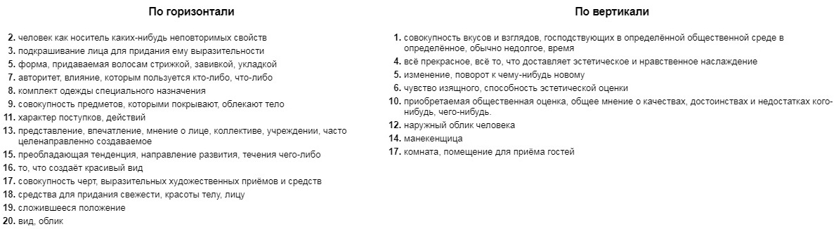
Ответы на кроссворд «Имидж»
